Jaką lampkę biurową wybrać?
Z tego artykułu dowiesz się, na co zwrócić uwagę przy wyborze lampki biurowej. Zapraszamy do czytania.

Tak jak wszystko w biurze, lampka powinna spełniać określoną funkcję, którą jest oświecanie biurka podczas pracy. Jest to sprawa oczywista, ale co jeśli miałaby ona dodatkowe funkcje, których nie mają inne lampki? Co jeśli byłaby ona jednocześnie zegarkiem, budzikiem, czy nawet mierzyła temperaturę otoczenia? Taka właśnie jest aigostar lampka biurkowa, która pozwala na pokazywanie wszystkich tych rzeczy na raz, dzięki czemu nie tylko oszczędza miejsce na biurku, ale też jednocześnie daje masę różnych przydatnych funkcji, które nie tylko ułatwią twoją pracę, ale również uczynią ją przyjemniejszą.
Na co zwrócić uwagę przy wyborze lampki biurowej?
Pierwszą kwestią jest to, aby zastanowić się jakiego koloru światła potrzebujemy (zazwyczaj jest to kolor biały). Jest to konieczne w wyborze lampki, ponieważ niektóre z nich mają możliwość zmiany barwy światła lub żarówki, ale są również i takie, które nie pozwalają na zmianę koloru światła. Drugą kwestią jest to na jak duży obszar będzie musiała świecić ta lampka i jakiego natężenia światła potrzebujemy. Pozwoli nam to określić jak duża powinna być lampka. Kolejną kwestią jest to jak bardzo lampka jest wytrzymała, ponieważ czasem - jak zawsze - zdarza się tak, że lampka upadnie na podłogę. Nie chcemy, aby po takim incydencie konieczne było kupno nowej lampki.

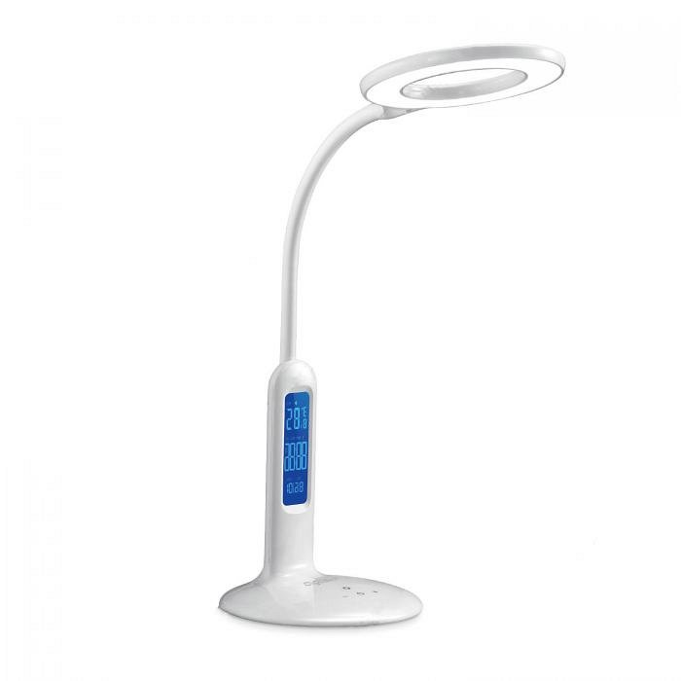
Czy lampka biurowa to konieczny zakup?
Na to pytanie musi sobie odpowiedzieć każdy z osobna, ponieważ z jednej strony możemy równie dobrze pracować tylko przy głównym świetle, jednak jeśli jest ono za słabe lub też w złym miejscu (na przykład za plecami), to zakup produktu takiego jak aigostar lampka biurkowa będzie konieczny.

